Guia rápido – GUIA TISS

Sumário
Guia TISS - Configuração 2
Tabelas de Procedimentos 2
Tabelas de Procedimentos Importadas 4
Tabelas Próprias de Procedimento 8
Guias 16
Guia de Consulta 19
Solicitação de SP/SADT 20
Solicitação de Quimioterapia 22
Solicitação de Radioterapia 24
Guia de SP/SADT 26
Guia de Solicitação de Internação 28
Guia de Honorário Individual 30

Produto | : | Totvs Série 1 Saúde (Personal Med)® | Versão do doc. | : | BR_001
Módulo | : | Guia TISS 3.00.01

Neste guia rápido você irá aprender a diferença e como utilizar a guia TISS na versão 3.00.01 através do sistema Totvs Série 1 Saúde (Personal Med).
Guia TISS: A TISS (Troca de Informação em Saúde Suplementar) é uma norma instituída pela ANS – Agência Nacional de Saúde Suplementar, que estabelece um padrão obrigatório para a troca de informações entre operadoras de planos de saúde e prestadores de serviço de saúde sobre os eventos realizados em beneficiários de planos privados de saúde.

Guia TISS - Configuração

Antes de gerar a guia TISS na versão 3.00.01 é necessário efetuar algumas alterações na(s) operadora(s) desejada(s), no(s) profissional(ais) e na(s) tabela(s) de procedimento(s).

Tabelas de Procedimentos

Na versão 3.00.01 é obrigatório o correlacionamento da tabela de procedimento com a TUSS. Para correlacionar as tabelas importadas para o sistema siga os passos abaixo:
- Faça o login no sistema com o usuário “Administrador”.
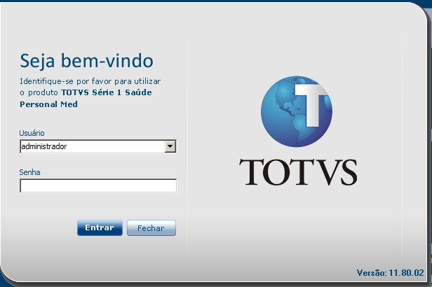

- Na barra lateral acesse o módulo “Configurações”.
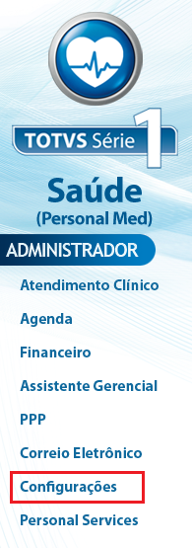

Tabelas de Procedimentos Importadas
- Irá abrir o módulo Configurações.
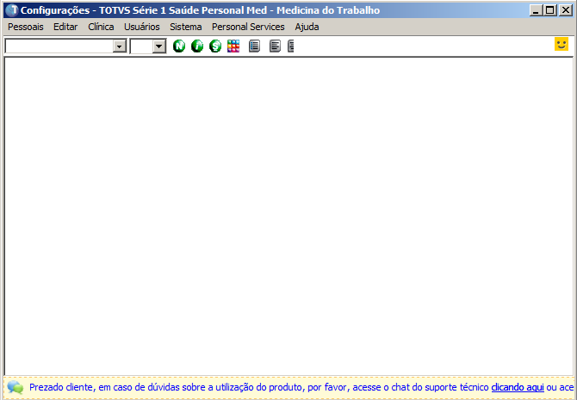

- No módulo Configurações acesse o menu “Clinica” e selecione a opção “Correlação de Procedimentos com a TUSS”.

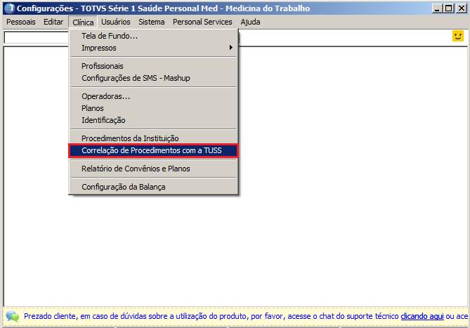

- Na tela de correlacionamento selecione a tabela desejada.
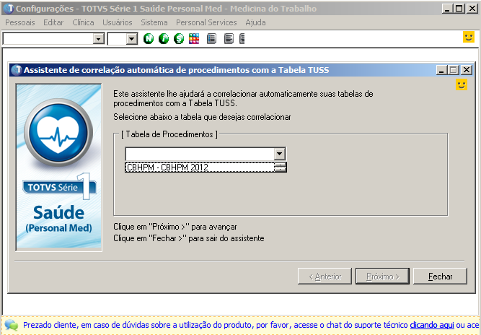

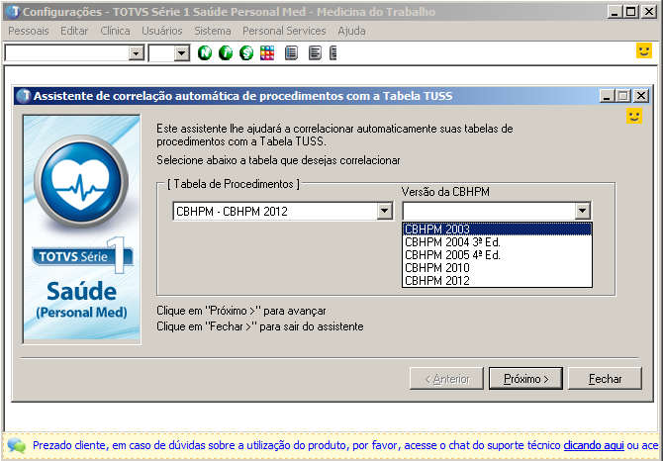
- Após selecionar a tabela sistema irá habilitar o campo “Versão” onde deverá selecionar a versão da tabela de procedimentos.

- Após clique no botão “Próximo”.

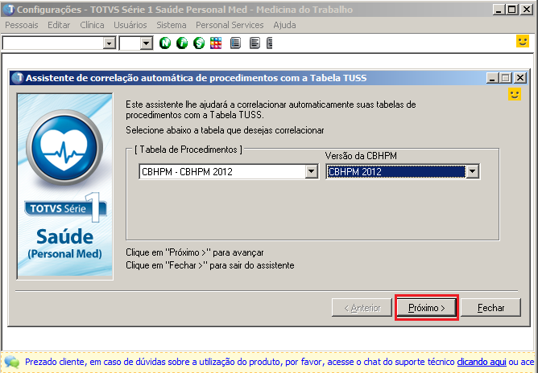

- Aguarde a correlação.
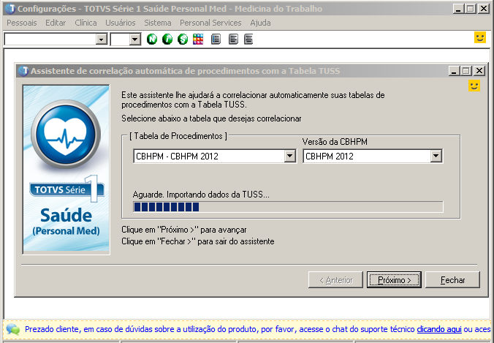

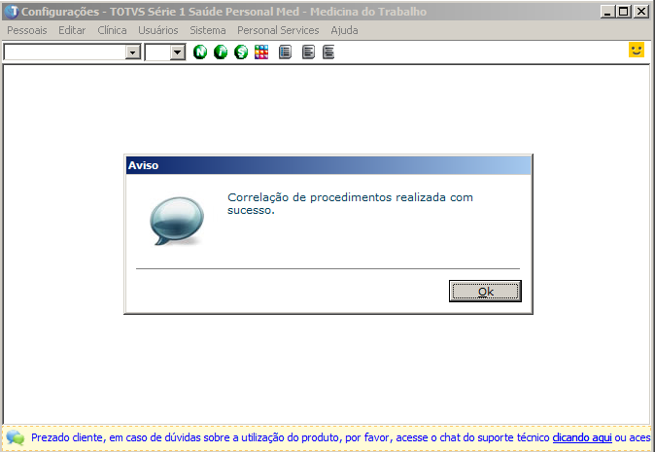

Tabelas Próprias de Procedimento
- Irá abrir o módulo Configurações.

- No módulo Configurações acesse o menu “Clinica” e selecione a opção “Procedimentos da Instituição”.

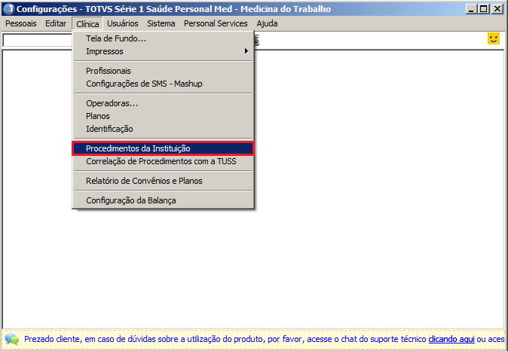

- Selecione a tabela própria de procedimentos.
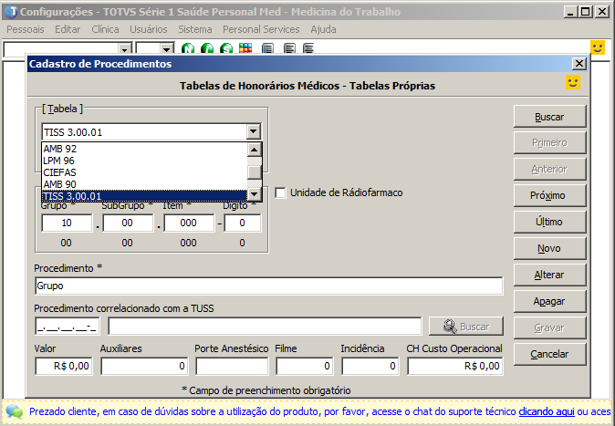

- Busque o procedimento que deseja correlacionar através do botão “Buscar”.
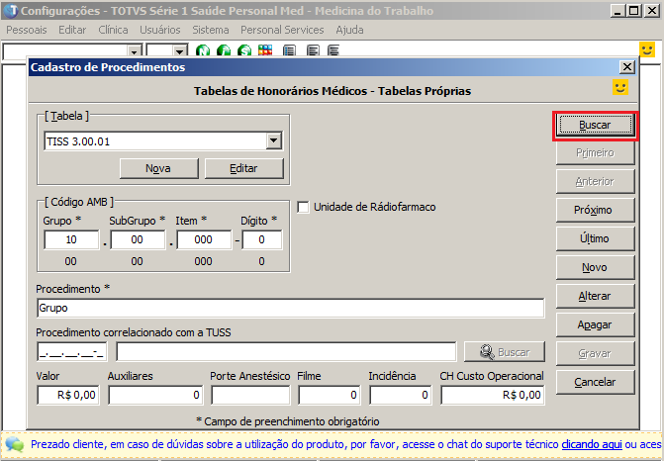

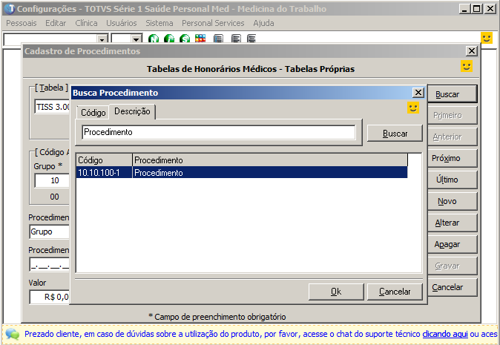
- Digite o nome do procedimento e clique no botão “Buscar”.

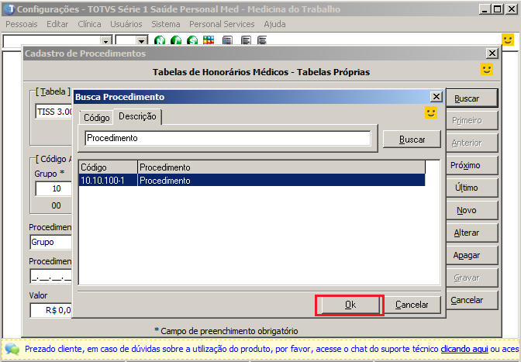
- Selecione o procedimento e clique no botão “Ok”.

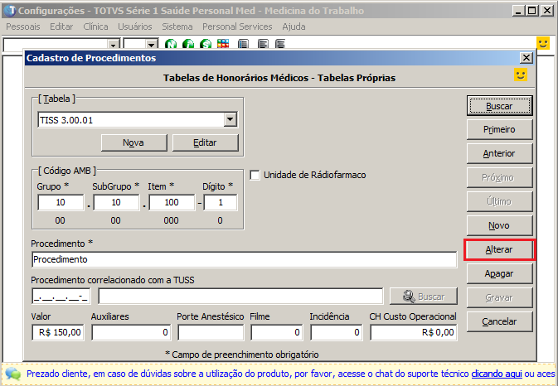
- Após clique no botão “Alterar”.

- Em seguida clique no botão “Buscar”, como mostra abaixo.

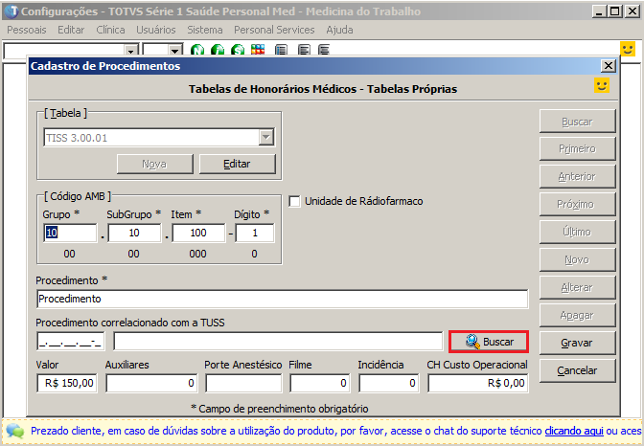

- Irá abrir a tela abaixo, onde pode ser selecionado o procedimento que deseja correlacionar.
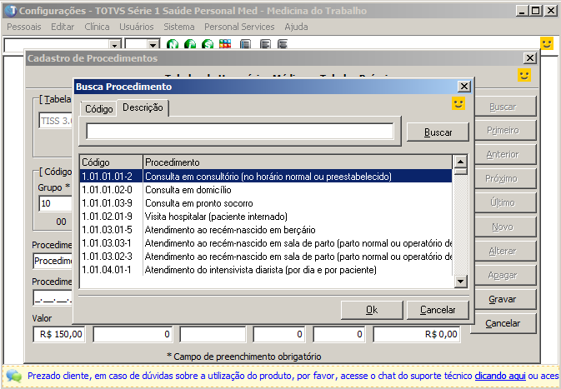

- No módulo configurações vá até o menu “Clínica” e selecione a opção “Operadoras”.
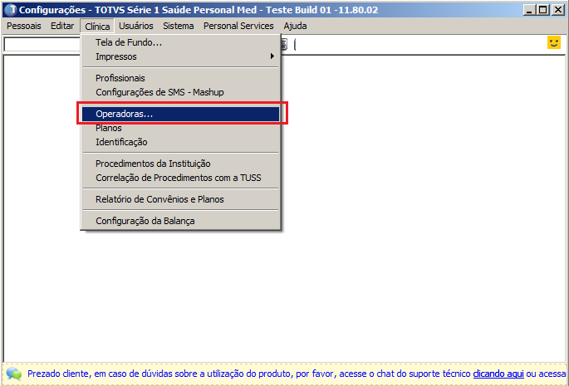

- Na tela de Configuração das Operadoras selecione a operadora desejada.
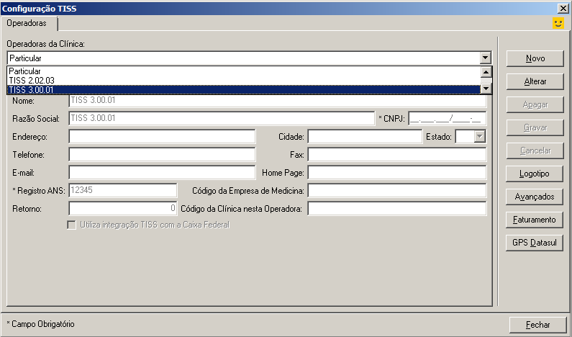

- Após selecionar a operadora vá na opção “Alterar” logo após “Avançados”
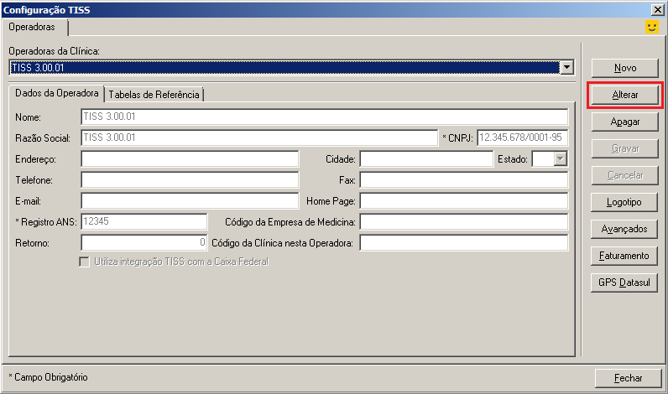

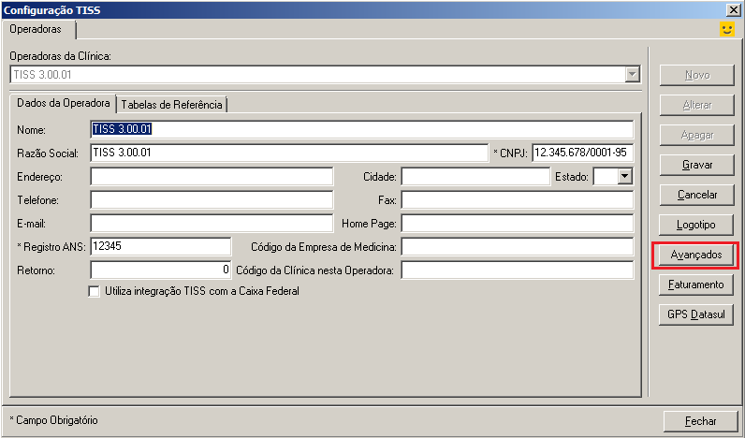

- Irá abrir a tela de “Configurações avançadas de Operadoras” onde o campo “Versão da TISS para essa operadora” deve ser alterado para a versão “3.00.01” como mostra a imagem abaixo:
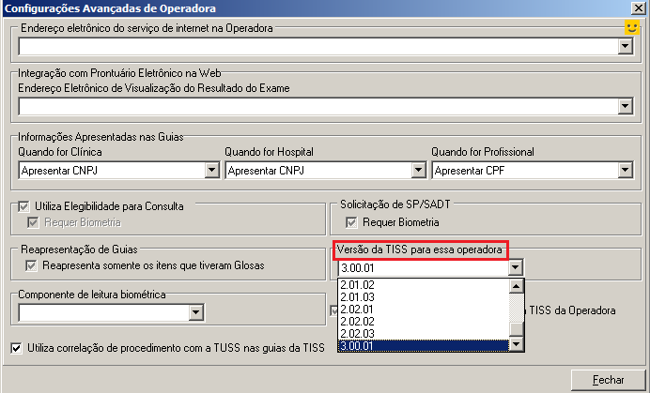

- Lembrando que o campo “Utiliza correlação de procedimento com a TUSS nas guias da TISS” deve estar selecionado.

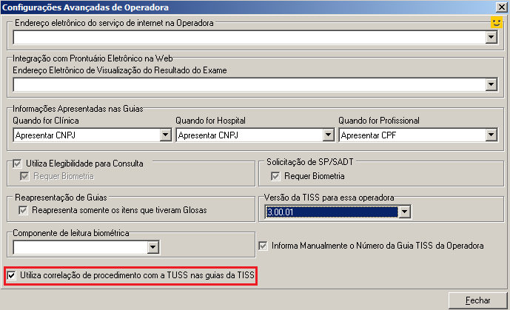

- Após efetuar as configurações siga os passos abaixo para gerar as guias:

Guias
- Abra o módulo “Agenda”.

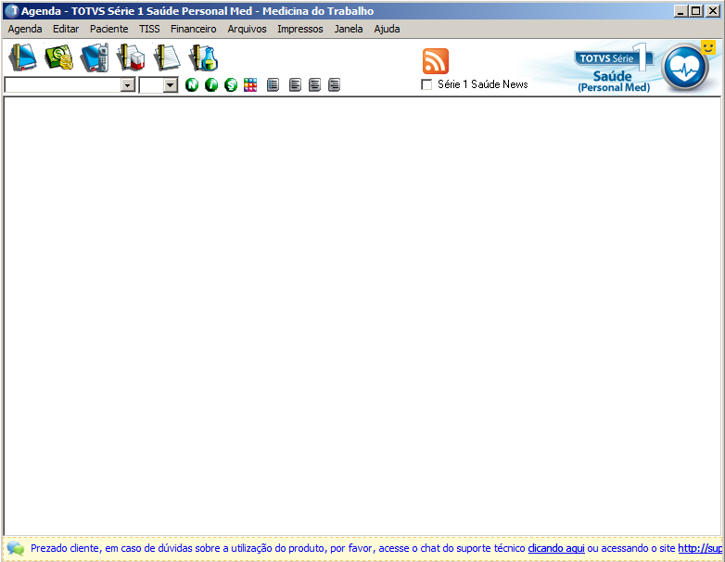

- Acesse o caminho “Paciente /Abrir”.

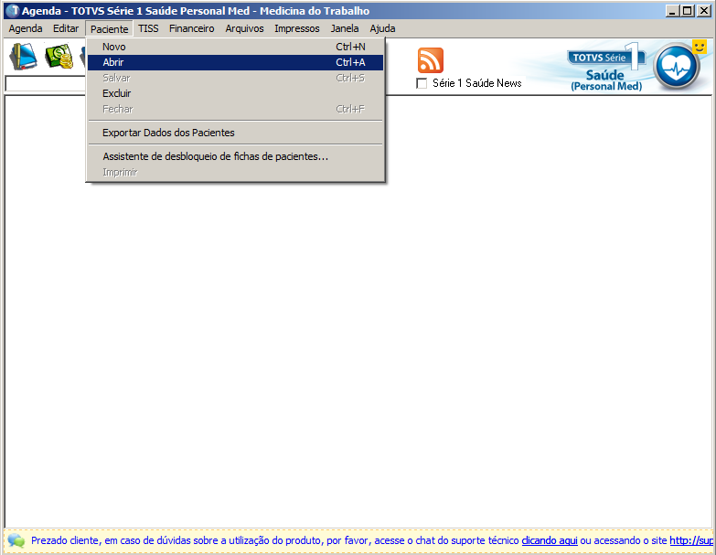

- Irá abrir a tela de busca de paciente. Digite o nome do paciente e clique em “Buscar”.

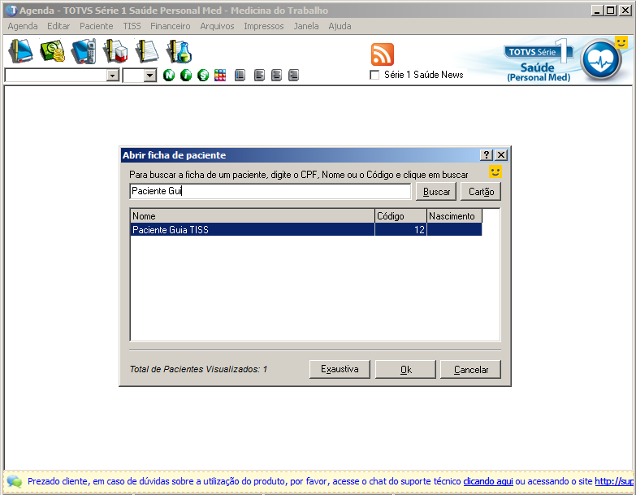

- Selecione o paciente desejado e clique no botão “Ok”, desta forma irá abrir a ficha do paciente.

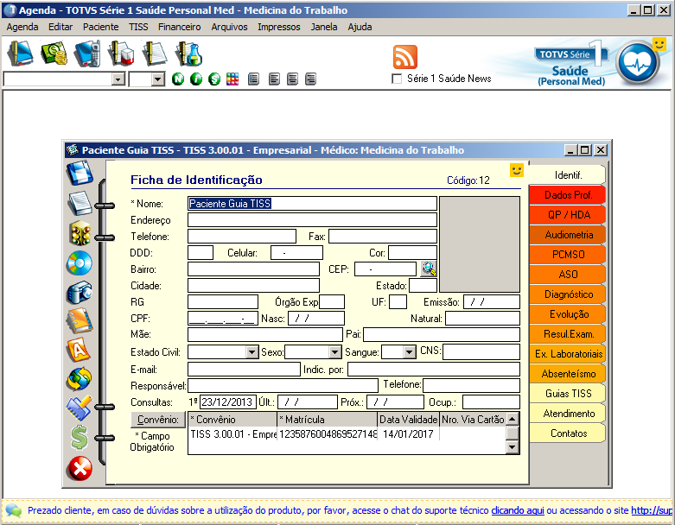

- Na ficha do paciente vá até a aleta “Guia TISS”.
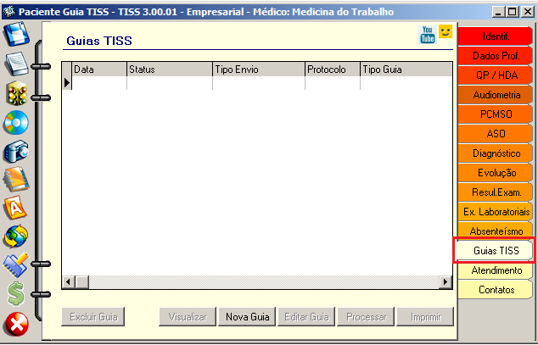

- Clique no botão “Nova Guia”.

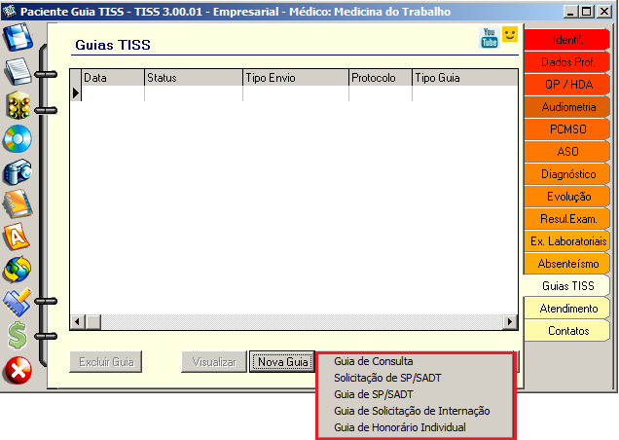

Abaixo segue as guias adaptadas para o padrão TISS 3.00.01 solicitada pela ANS (Agência Nacional de Saúde Suplementar)

Guia de Consulta

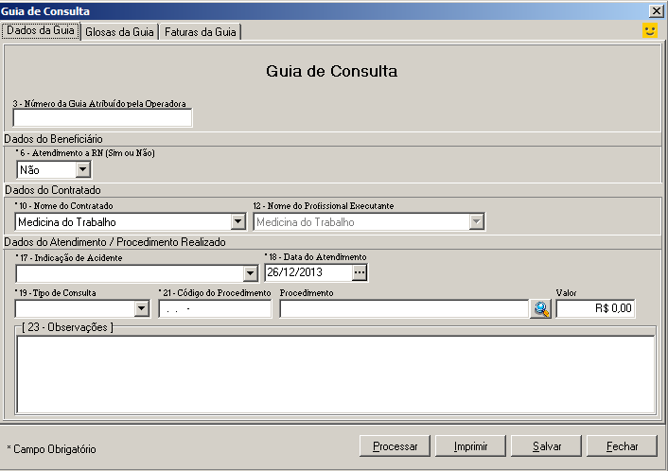

- Número da guia atribuído pela operadora (campo 3) - Número que identifica a guia atribuído pela operadora.
- Indicador de atendimento ao recém-nato (campo 6) - Indica se o paciente é um recém nato que está sendo tendido no contrato do responsável, nos termos do Art. 12, inciso III, alínea a, da Lei 9.656, de 03 de junho de 1998.
- Nome do contratado executante (campo 10) - Razão Social, nome fantasia ou nome do prestador contratado da operadora que executou o procedimento.
- Nome do profissional executante (campo 12) - Nome do profissional que executou o procedimento.
- Indicação de acidente (campo 17) - Indica se o atendimento foi devido a acidente ocorrido com o beneficiário ou doença relacionada, conforme tabela de domínio nº 36.
- Data do Atendimento (campo 18) - Data em que o atendimento/procedimento foi realizado.
- Tipo de Consulta (campo19) - Código do tipo de consulta realizada, conforme tabela de domínio nº 52.
- Código do Procedimento (campo 21) - Código identificador do procedimento realizado pelo prestador, conforme tabela de domínio.

Solicitação de SP/SADT

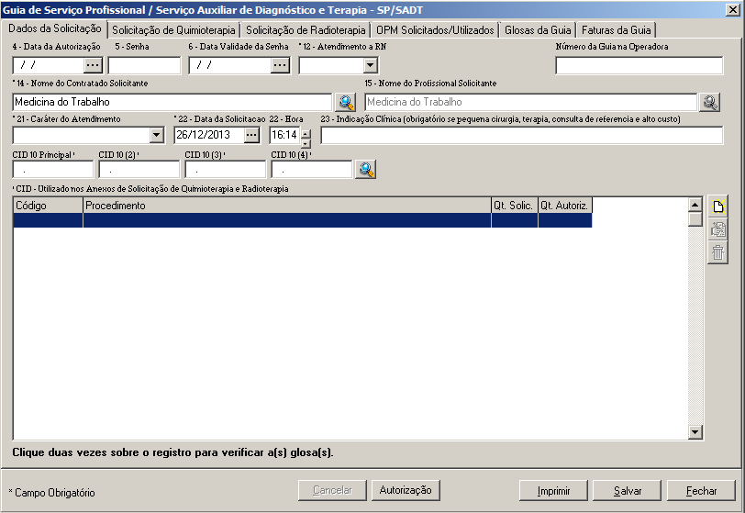

- Data de autorização (campo 4) – Data em que a autorização para realização do atendimento/procedimento foi concedida pela operadora.
- Senha (campo 5) – Senha de autorização emitida pela operadora.
- Data validade da senha (campo 6) – Data de validade da senha de autorização do procedimento.
- Atendimento a RN (campo 12) –Indica se o paciente é um recém-nato que está sendo atendido no contrato do responsável, nos termos do Art. 12, inciso III, alínea a, da Lei 9.656, de 03 de junho de 1998.
- Nome do contratado solicitante (campo 14) -Razão Social, nome fantasia ou nome do prestador contratado da operadora que está solicitando o procedimento.
- Nome do profissional solicitante (campo 15) – Nome do profissional que está solicitando o procedimento.
- Caráter do atendimento (campo 21) – Código do caráter do atendimento, conforme tabela de domínio nº 23.
- Data da solicitação (campo 22) – Data em que o profissional está solicitando os procedimentos ou itens assistenciais.
- Indicação clínica (campo 23) – Indicação clínica do profissional embasando a solicitação.

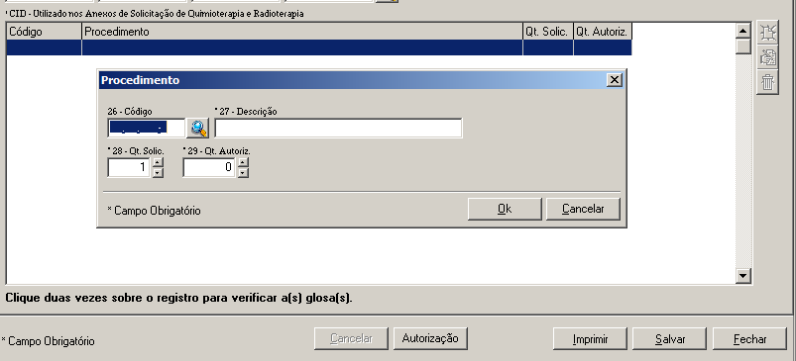

- Código do procedimento ou item assistencial solicitado (campo 26) - Código identificador do procedimento ou item assistencial solicitado pelo prestador, conforme tabela de domínio.
- Descrição do procedimento ou item assistencial solicitado (campo 27) - Descrição do procedimento ou item assistencial solicitado pelo prestador.
- Quantidade solicitada do procedimento ou item assistencial (campo 28) - Quantidade do procedimento ou item assistencial solicitado pelo prestador.
- Quantidade autorizada do procedimento ou item assistencial (campo 29) - Quantidade do procedimento ou item assistencial autorizada pela operadora.

Solicitação de Quimioterapia

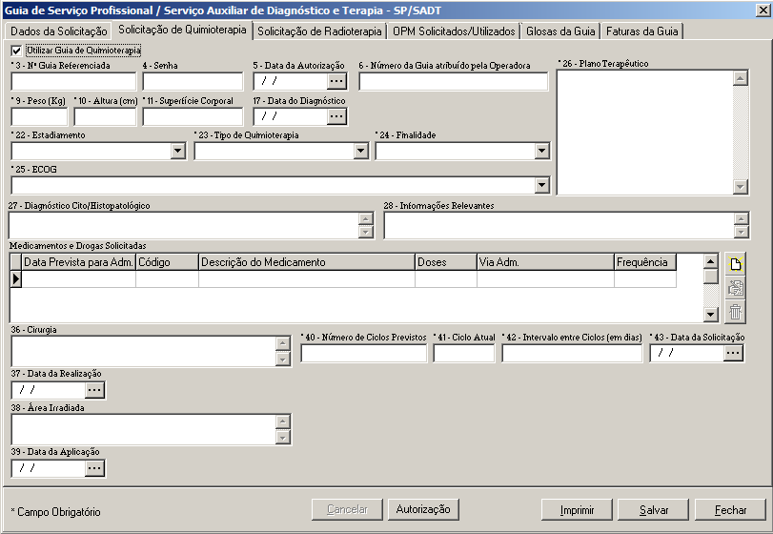

- Número da guia referenciada (campo 3) - Número da guia à qual o anexo está vinculado.
- Senha (campo 4) - Senha de autorização emitida pela operadora.
- Data da autorização (campo 5) - Data em que a autorização para realização do atendimento/procedimento foi concedida pela operadora.
- Número da guia atribuído pela operadora (campo 6) - Número que identifica a guia atribuído pela operadora.
- Peso (campo 9) - Peso do beneficiário em quilos
- Altura (campo 10) - Altura do beneficiário em centímetros.
- Superfície corporal (campo 11) - Superfície corporal do beneficiário em metros quadrados.
- Data do diagnóstico (campo 17) - Data em que foi dado o diagnóstico da doença referente ao tratamento solicitado.
- Estadiamento (campo 22) - Estadiamento do tumor, conforme tabela de domínio nº 31.
- Tipo de quimioterapia (campo 23) - Código do tipo de quimioterapia solicitada, conforme tabela de domínio nº 58.
- Finalidade (campo 24) - Finalidade do tratamento, conforme tabela de domínio nº 33.
- ECOG (campo 25) - Classificação internacional sobre capacidade funcional do paciente portador de doença oncológica, conforme tabela de domínio nº 30.
- Plano terapêutico (campo 26) - Plano terapêutico proposto pelo profissional solicitante.
- Diagnóstico citopatológico / histopatológico (campo 27) - Descrição do diagnóstico citopatológico e histopatológico.
- Informações relevantes (campo 28) - Outras informações relevantes a serem fornecidas pelo profissional solicitante para esclarecimento do caso.
- Cirurgia (campo 36) - Descrição de procedimento cirúrgico, relativo à patologia atual, ao qual o beneficiário foi submetido anteriormente.
- Data de realização (campo 37) - Data em que o atendimento/procedimento foi realizado.
- Área irradiada (campo 38) - Identificação da área irradiada em tratamento radioterápico anterior.
- Data da aplicação (campo 39) - Data em que foi realizada a radioterapia anterior.
- Número de ciclos de quimioterapia previstos (campo 40) - Número de ciclos previstos de tratamento.
- Ciclo atual (campo 41) - Número do ciclo atual do tratamento quimioterápico.
- Intervalo entre ciclos (campo 42) - Quantidade de dias entre os ciclos de tratamento.
- Data da solicitação (campo 43) - Data em que o profissional solicitando os procedimentos ou itens assistenciais.

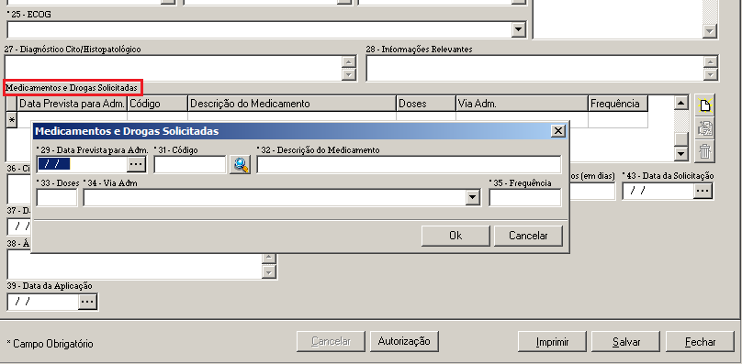

- Data prevista para administração (campo 29) - Data prevista para administração do medicamento solicitado para o tratamento quimioterápico.
- Código do medicamento solicitado (campo 31) - Código do medicamento solicitado pelo prestador, conforme tabela de domínio.
- Descrição do medicamento solicitado (campo 32) - Descrição do medicamento solicitado.
- Doses (campo 33) - Doses previstas do medicamento no tratamento quimioterápico.
- Via adm (campo 34) - Via de administração do medicamento, conforme tabela de domínio nº 62.
- Frequência (campo 35) - Quantidade de doses do medicamento a serem administradas no dia.

Solicitação de Radioterapia

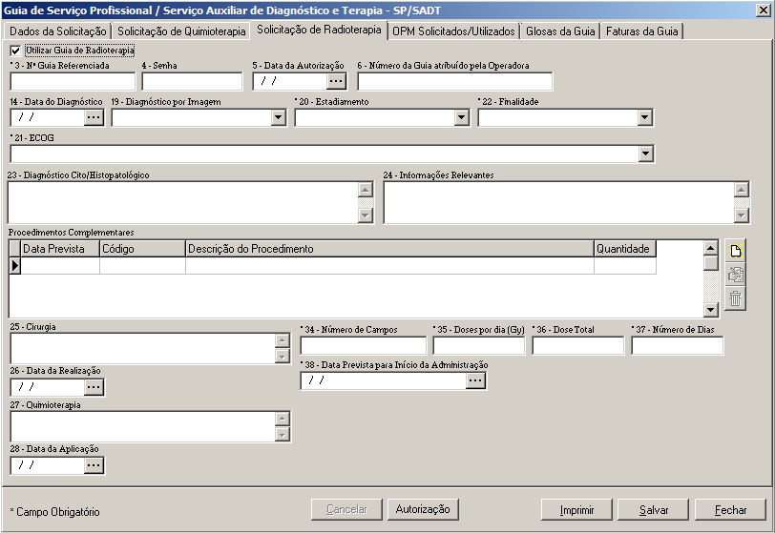

- Número da guia referenciada (campo 3) - Número da guia à qual o anexo está vinculado.
- Senha (campo 4) - Senha de autorização emitida pela operadora.
- Data da autorização (campo 5) - Data em que a autorização para realização do atendimento/procedimento foi concedida pela operadora.
- Número da guia atribuído pela operadora (campo 6) - Número que identifica a guia atribuído pela operadora.
- Data do diagnóstico (campo 14) - Data em que foi dado o diagnóstico da doença referente ao tratamento solicitado.
- Diagnóstico por Imagem (campo 19) - Tecnologia utilizada para diagnóstico de imagem, conforme tabela de domínio nº 29.
- Estadiamento (campo 20) - Estadiamento do tumor, conforme tabela de domínio nº 31.
- ECOG (campo 21) - Classificação internacional sobre capacidade funcional do paciente portador de doença oncológica, conforme tabela de domínio nº 30.
- Finalidade (campo 22) - Código da finalidade do tratamento, conforme tabela de domínio nº 33.
- Diagnóstico citopatológico /histopatológico (campo 23) - Descrição do diagnóstico citopatológico e histopatológico.
- Informações relevantes (campo 24) - Outras informações relevantes a serem fornecidas pelo profissional solicitante para esclarecimento do caso.
- Cirurgia (campo 25) - Descrição de procedimento cirúrgico, relativo à patologia atual, ao qual o beneficiário foi submetido anteriormente.
- Data de realização (campo 26) - Data em que o atendimento/procedimento foi realizado.
- Quimioterapia (campo 27) - Identificação de quimioterapia utilizada anteriormente, para a mesma patologia.
- Data da aplicação (campo 28) - Data em que foi realizada a quimioterapia anterior.
- Número de campos (campo 34) - Número de campos de irradiação.
- Dose por dia (campo 35) - Dose de radioterápico, expressa em Gy, por dia de tratamento.
- Dose total (campo 36) - Dose total, expressa em Gy, a ser utilizada considerando o número de dias e dosagem diária.
- Número de dias (campo 37) - Número de dias de tratamento previstos pelo profissional solicitante.
- Data prevista para início da administração (campo 38) - Data prevista para início da administração da radioterapia.

Guia de SP/SADT
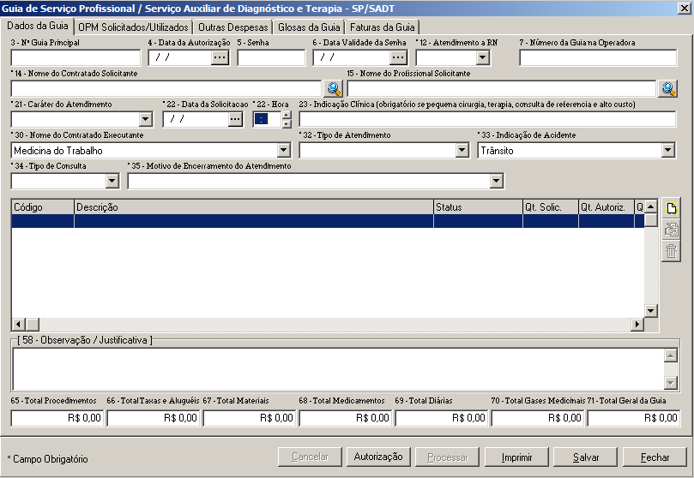

- Nº Guia Principal (campo 3) - Número da guia principal
- Data de autorização (campo 4) – Data em que a autorização para realização do atendimento/procedimento foi concedida pela operadora.
- Senha (campo 5) – Senha de autorização emitida pela operadora.
- Data validade da senha (campo 6) – Data de validade da senha de autorização do procedimento.
- Número da Guia na Operadora (campo 7) - Número que identifica a guia atribuído pela operadora.
- Atendimento a RN (campo 12) –Indica se o paciente é um recém-nato que está sendo atendido no contrato do responsável, nos termos do Art. 12, inciso III, alínea a, da Lei 9.656, de 03 de junho de 1998.
- Nome do contratado solicitante (campo 14) -Razão Social, nome fantasia ou nome do prestador contratado da operadora que está solicitando o procedimento.
- Nome do profissional solicitante (campo 15) – Nome do profissional que está solicitando o procedimento.
- Caráter do atendimento (campo 21) – Código do caráter do atendimento, conforme tabela de domínio nº 23.
- Data da solicitação (campo 22) – Data em que o profissional está solicitando os procedimentos ou itens assistenciais.
- Indicação clínica (campo 23) – Indicação clínica do profissional embasando a solicitação.
- Nome do contratado executante (campo 30) - Razão Social, nome fantasia ou nome do prestador contratado da operadora que executou o procedimento.
- Tipo de atendimento (campo 32) - Código do tipo de atendimento, conforme tabela de domínio nº50.
- Indicação de acidente ou doença relacionada (campo 33) - Indica se o atendimento é devido a acidente ocorrido com o beneficiário ou doença relacionada, conforme tabela de domínio nº 36.
- Tipo de consulta (campo 34) - Código do tipo de consulta realizada, conforme tabela de domínio nº 52.
- Motivo de Encerramento do Atendimento (campo 35) - Código do motivo de encerramento do atendimento, conforme tabela de domínio nº 39.
- Observação /Justificativa (campo 58) - Campo utilizado para adicionar quaisquer observações sobre o atendimento ou justificativas que julgue necessário.

Guia de Solicitação de Internação

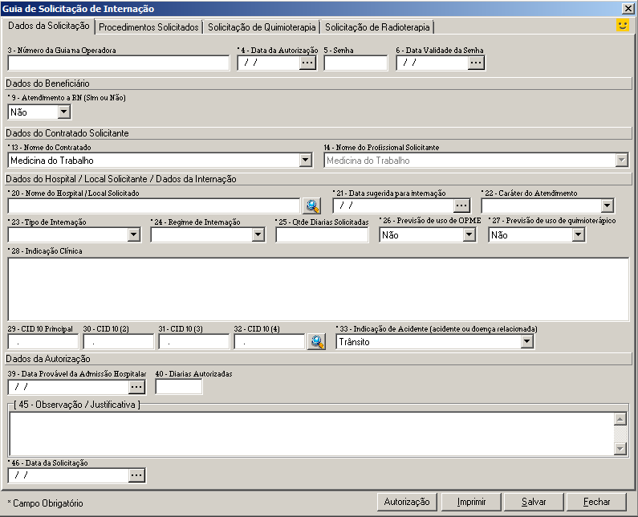
- Número da guia atribuído pela operadora (campo 3) - Número que identifica a guia atribuído pela operadora.
- Data de autorização (campo 4) – Data em que a autorização para realização do atendimento/procedimento foi concedida pela operadora.
- Senha (campo 5) – Senha de autorização emitida pela operadora.
- Data validade da senha (campo 6) – Data de validade da senha de autorização do procedimento.
- Atendimento a RN (campo 9) –Indica se o paciente é um recém-nato que está sendo atendido no contrato do responsável, nos termos do Art. 12, inciso III, alínea a, da Lei 9.656, de 03 de junho de 1998.
- Nome do contratado (campo 13) -Razão Social, nome fantasia ou nome do prestador contratado da operadora que está solicitando o procedimento.
- Nome do profissional solicitante (campo 14) – Nome do profissional que está solicitando o procedimento.
- Nome do hospital /local solicitado (campo 20) - Nome do hospital / local para onde está sendo solicitada a internação do beneficiário.
- Data sugerida para internação (campo 21) - Data sugerida pelo profissional solicitante para início da internação do paciente.
- Caráter do atendimento (campo 22) - Código do caráter do atendimento, conforme tabela de domínio nº 23.
- Tipo de internação (campo 23) - Código do tipo de internação conforme tabela de domínio nº 57.
- Regime de internação (campo 24) - Código regime de internação conforme tabela de domínio nº 41.
- Quantidade de diárias solicitadas (campo 25) - Número de dias de internação solicitadas pelo prestador.
- Previsão de uso de OPME (campo 26) - Indica se há previsão de utilização de OPME na internação.
- Previsão de uso de quimioterápico (campo 27) - Indica se há previsão de utilização de medicamento quimioterápico na internação.
- Indicação clínica (campo 28) - Indicação clínica do profissional embasando a solicitação.
- Diagnóstico principal (campo 29) - Código do diagnóstico principal de acordo com a Classificação Internacional de Doenças e de Problemas Relacionados a Saúde - 10ª revisão.
- Diagnóstico secundário (campo 30) - Código do diagnóstico secundário de acordo com a Classificação Internacional de Doenças e de Problemas Relacionados a Saúde - 10ª revisão.
- Terceiro diagnóstico (campo 31) - Código do terceiro diagnóstico de acordo com a Classificação Internacional de Doenças e de Problemas Relacionados a Saúde - 10ª revisão.
- Quarto diagnóstico (campo 32) - Código do quarto diagnóstico de acordo com a Classificação Internacional de Doenças e de Problemas Relacionados a Saúde - 10ª revisão.
- Indicação de acidente ou doença relacionada (campo 33) - Indica se o atendimento é devido a acidente ocorrido com o beneficiário ou doença relacionada, conforme tabela de domínio nº 36.
- Data provável da admissão hospitalar (campo 39) - Data provável da admissão do paciente no hospital.
- Diárias autorizadas (campo 40) - Número de dias de internação autorizados pela operadora.
- Observação /Justificativa (campo 45) - Campo utilizado para adicionar quaisquer observação sobre o atendimento ou justificativas que julgue necessário.
- Data da solicitação (campo 46) - Data em que o profissional solicitando os procedimentos ou itens assistenciais.

Guia de Honorário Individual

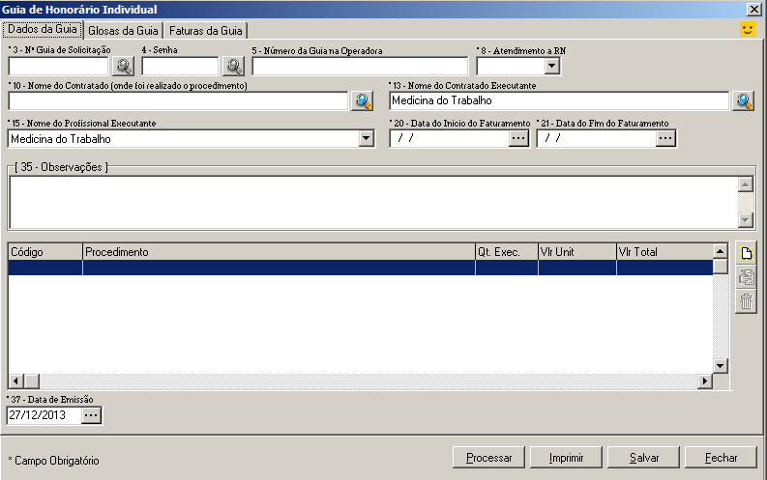

- Número da guia de solicitação (campo 3) - Número da guia de solicitação de Internação.
- Senha (campo 4) - Senha de autorização fornecida pela operadora.
- Número da guia atribuído pela operadora (campo 5) - Número que identifica a guia atribuído pela operadora.
- Atendimento a RN (campo 8) –Indica se o paciente é um recém-nato que está sendo atendido no contrato do responsável, nos termos do Art. 12, inciso III, alínea a, da Lei 9.656, de 03 de junho de 1998.
- Nome do beneficiário (campo 10) - Nome do beneficiário
- Código do contratado executante (campo 13) - Código na operadora ou CNPJ do prestador contratado que executou o procedimento.
- Nome do profissional executante (campo 15) - Razão Social, nome fantasia ou nome do prestador contratado da operadora que executou o procedimento.
- Data do início do faturamento (campo 20) - Data do início do faturamento apresentado nesta guia.
- Data do fim do faturamento (campo 21) - Data final do faturamento apresentado nesta guia.
- Total Geral Honorários (campo 35) - Somatório de todos os valores totais de procedimentos realizados e itens assistenciais utilizados.

